⁂薬局かふぇ・ライフ⁂
毎週水曜日：14時～17時
出入り自由・予約不要
無料です！
無料です！
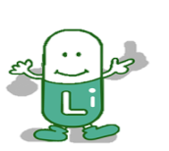

ホッと一息 ついてみませんか？

ハーブティー、健康茶を取り揃えております。
お好きなお茶を飲みながら、お薬のことはもちろん、
健康のこと、悩んでいること、お話ししませんか？

処方箋をお持ちでなくでもOK！
お気軽にどうぞ♪

●ジョーシン
ライフ調剤薬局 三宮店
●神戸国際会館
三宮駅
●セブンイレブン
東洋ビル３F●
（1F ダンカン）
ライフ調剤薬局 三宮店
東洋ビル3F
☎ 078-242-2035

